Министерство науки и высшего образования Российской Федерации
Лысьвенский филиал федерального государственного бюджетного образовательного учреждение высшего образования
«Пермский национальный исследовательский политехнический университет»
(ЛФ ПНИПУ)

Факультет профессионального образования
Направление 44.03.04 Профессиональное обучение по отраслям
Кафедра «Общенаучных дисциплин»

Доцент с и.о. зав.кафедрой ОНД
___________Е.Н.Хаматнурова
«___» ___________ 2019 г.

ВЫПУСКНАЯ КВАЛИФИКАЦИОННАЯ РАБОТА

На тему - «Кризисы профессионального становления личности на стадии профессиональной адаптации (на примере выпускников учебных заведений среднего профессионального образования Пермского края)»

Студентка Е.В. Кашаева

Состав выпускной квалификационной работы:
1. Пояснительная записка на 59 стр.
2. Графическая часть на 11 листах.

Руководитель выпускной квалификационной работы
Кандидат педагогических наук,
доцент кафедры ОНД ЛФ ПНИПУ
Наталья Николаевна Третьякова

Лысьва, 2019
СОДЕРЖАНИЕ
ВВЕДЕНИЕ 3
1 Теоретические аспекты кризисов профессионального становления личности 7
1.1 Понятие кризисов профессионального становления личности, их виды 7
1.2 Факторы, обуславливающие возникновение кризиса профессионального становления личности на стадии профессиональной адаптации 11
1.3 Способы преодоления кризиса профессионального становления личности на стадии профессиональной адаптации 14
2 Анализ кризиса профессионального становления личности на стадии профессиональной адаптации (на примере выпускников учебных заведений среднего профессионального образования Пермского края) 24
2.1 Характеристика основных элементов исследования 24
2.2 Анализ результатов исследования кризиса профессионального становления личности на стадии профессиональной адаптации (на примере выпускников учебных заведений среднего профессионального образования Пермского края) 27
3 Разработка рекомендаций по преодолению кризиса профессионального становления личности на стадии профессиональной адаптации (на примере выпускников учебных заведений среднего профессионального образования Пермского края) 39
ЗКЛЮЧЕНИЕ 53
СПИСОК ИСПОЛЬЗОВАННЫХ ИСТОЧНИКОВ 57
ПРИЛОЖЕНИЕ А
Анкета для опроса выпускников учебных заведений среднего профессионального образования Пермского края……………………………56
ПРИЛОЖЕНИ Б
Образец программы адаптации молодых специалистов…………...…………59

Введение
В жизни практически у каждого человека случаются кризисы. Любой жизненный кризис индивид переживает болезненно, так как его преодоление требует много сил и энергии. Профессиональный кризис не является исключением, это достаточно серьезная проверка личности на прочность. Умение не игнорировать и не отвергать, а пережить кризис и выйти из него восстановленным с пониманием того, какие новые цели поставлены, какие шаги необходимо предпринять для дальнейшего профессионального и карьерного развития является важнейшим качеством настоящего профессионала. Изменения, происходящие с человеком в ходе подготовки и овладения профессией, а затем и профессиональной деятельности, приводят к становлению его как специалиста и профессионала.
Профессиональный кризис в период адаптации возникает по причине несоответствия ожиданий от выбранной профессии и реальной трудовой деятельности, нередко молодой специалист оказывается в ситуации, когда его не удовлетворяет организация труда, отношения между коллегами в коллективе, отношение руководства, порученные обязанности. Работа может быть слишком сложной, либо не отвечать ожиданиям специалиста. В результате начинающий работник, не сумев преодолеть первые трудности, нередко покидает не только предприятие, но и отказывается от данной профессии.
Однако, такое положение вещей невыгодно ни работодателю, ни образовательному учреждению, ведь это влечет за собой в первом случае необходимость постоянной смены кадров, когда в молодого специалиста вкладываются средства в его первичное обучение, а отдачи не наступает. С точки зрения образовательного учреждения также ситуация невыгодная, так как образовательное учреждение заинтересовано в общественном мнении о себе, как о перспективном учреждении, способном помочь получить хорошо оплачиваемую работу, а не об учреждении, выдавшем диплом, который ни для чего не пригодился.
Таким образом, вопрос прохождения кризиса профессионального становления личности на стадии профессиональной адаптации является актуальным для образовательного учреждения, коммерческих предприятий – работодателей и самих молодых специалистов, в интересах которых также справиться с кризисом и обеспечить себе профессиональный рост по выбранной специальности.
Объектом исследования являются профессиональные кризисные явления на стадии профессиональной адаптации молодых специалистов.
Предмет исследования – методы преодоления кризисов профессионального становления личности на стадии профессиональной адаптации.
Целью выпускной квалификационной работы ставится исследование кризисов профессионального становления личности на стадии профессиональной адаптации (на примере выпускников учебных заведений среднего профессионального образования Пермского края) и разработка рекомендаций по их преодолению.
Поставленная цель достигается за счет решения следующих задач:
- рассмотреть теоретические аспекты кризисов профессионального становления личности,
- провести анализ кризиса профессионального становления личности на стадии профессиональной адаптации (на примере выпускников учебных заведений среднего профессионального образования Пермского края),
- разработать рекомендации по преодолению кризиса профессионального становления личности на стадии профессиональной адаптации (на примере выпускников учебных заведений среднего профессионального образования Пермского края).
Методы исследования: выпускная квалификационная работа построена на использовании институционального, функционального, системного подходов, методов анализа и синтеза, классификации, контент-анализа, также использован метод анкетирования.
Структура выпускной квалификационной работы определена целью и задачами работы и включает в себя введение, три главы, заключение, список использованных источников и приложения.
Первая глава предполагает исследование теоретических аспектов кризисов профессионального становления личности, в том числе раскрытие понятия кризисов, их видов, рассмотрение факторов, обуславливающих возникновение кризиса профессионального становления личности на стадии профессиональной адаптации, а также описание способов преодоления указанного вида кризиса.
Во второй главе проводится анализ кризиса профессионального становления личности на стадии профессиональной адаптации на примере выпускников учебных заведений среднего профессионального образования Пермского края.
Третья глава посвящена разработке рекомендаций по преодолению кризиса профессионального становления личности на стадии профессиональной адаптации (на примере выпускников учебных заведений среднего профессионального образования Пермского края).

1 Теоретические аспекты кризисов профессионального становления личности

1.1 Понятие кризисов профессионального становления личности, их виды
Одна из особенностей развития взрослого человека состоит в том, что он в процессе жизненного пути реализует себя в различных сферах и видах деятельности, в разной степени являясь их субъектом. Развитие человека как индивида, личности, субъекта деятельности и индивидуальности неизбежно содержит в себе периоды стабильности и периоды трансформации, изменения системы – кризисы. В кризисные периоды развития осуществляются уровневые и структурные перестройки в различных подструктурах человека,отражающиеся в его эмоциональном состоянии, поведении, системе отношений, самосознании в целом – возникает особая симптоматика возрастного кризиса, составляющая егопсихологическое содержание. Кризисы развития в подавляющем большинстве концепций характеризуются тем, что изменения, происходящие в них, являются не парциальными, атотальными, затрагивающими личность и ее жизненный путь в целом.
В настоящее время нормативные кризисы взрослых описываются в рамках периодизаций, охватывающих целостный жизненный цикл и выделяющих универсальные закономерностиразвития человека в течение всей жизни. В данной области можно выделить исследования Д. Левинсона, Г. Шихи, Х. Томе, К. Юнга, В. Франкла.
Кризис профессионального развития личности в отечественной литературе чаще всего раскрывается в сочетании с возрастными кризисами. Большое внимание разработке проблемы кризиса профессии уделил известный российский ученый, доктор психологических наук Э.Ф. Зеер, также подобной тематикой занимались Б.С. Братусь, Е.А.Климов.
Согласно классификации Э.Ф. Зеера можно выделить следующие этапы кризиса на пути профессионального развития человека, рисунок 1.

Рисунок 1 – Кризисы в процессе профессионального развития человека по классификации Э.Ф. Зеера [5, с. 101]
Первый кризис, связанный с профессией, возникает в период профессиональной ориентации, когда у подростков встает вопрос выбора будущей профессии, возникают какие-то идеи и предпочтения. Кризис связан с уровнем ответственности, который объясняется необходимостью первого серьезного выбора, который однозначно повлияет на последующую жизнь [19, с. 288].
Второй кризис связан с периодом обучения в профессиональном образовательном учреждении.
Поступая в профессиональное учебное заведение, студенты сталкиваются с кризисом профессионального обучения. Как правило, он отчетливо фиксируется в первом и последнем курсе обучения. Его причинами являются неудовлетворенность образованием и профессиональной подготовкой [4, с. 11].
Но помимо этого студентов волнуют такие вопросы как «Где я смогу работать?», «Смогу ли устроиться по профессии?». К сожалению, на данный момент в системе образования не предусмотрено распределение студентов после окончания профессионального заведения. Молодые специалисты без опыта очень редко и с большим трудом могут устроиться на трудовое место, причина состоит в том, что, в большинстве случаев стаж работы является обязательным условием [19, с. 289].
Кроме того, эта стадия профессиональной подготовки сопряжена с разочарованием в получаемой профессии. У студентов могут появляться сомнения в правильности выбора профессии. Его особенностью является достаточно медленное развитие, на нем редко происходят какие-то резкие изменения.
После завершения профессионального образования наступает стадия профессиональной адаптации. Молодые специалисты приступают к самостоятельной трудовой деятельности. Кардинально изменяется профессиональная ситуация развития: новый разновозрастный коллектив, другая иерархическая система производственных отношений, новые социально-профессиональные ценности, иная социальная роль и, конечно, принципиально новый вид ведущей деятельности.
Уже при выборе профессии будущий студент имел определенное представление о получаемой специальности. В профессиональном учебном заведении оно значительно обогатилось. И вот наступило время реального выполнения профессиональных функций. Первые недели, месяцы работы вызывают большие трудности. Но они не становятся фактором возникновения кризисных явлений. Основная причина - психологическая, являющаяся следствием несовпадения реальной профессиональной жизни со сформировавшимися представлениями и ожиданиями. Несоответствие профессиональной деятельности ожиданиям вызывает кризис профессиональных экспектаций [5, с. 102].
Переживание этого кризиса выражается в неудовлетворенности организацией труда, его содержанием, должностными обязанностями, производственными отношениями, условиями работы и зарплатой.
Следующие кризисы связаны с проблемами профессионального становления, например, неудовлетворенность развитием карьеры, рефлексия себя и своего места в мире, изменение ценностей и другие причины.
При этом кризис развивается по определенным этапам, таблица 1.
Таблица 1 – Фазы развития профессионального кризиса [14, с. 28]
Фаза | Проявление
Предкритическая фаза | проблемы не всегда четко осознаются, но проявляются:  - в психологическом дискомфорте на работе;  - раздражительности;  - недовольстве организацией;  - недовольстве оплатой труда;  - недовольстве руководителем;
Критическая фаза | осознанная неудовлетворенность работника:  - постепенно намечаются варианты изменения ситуации;  - рассматриваются варианты дальнейшей профессиональной жизни;  - усиливается психическая напряженность;  - часто противоречия еще больше усиливаются и перерастают в конфликт
Посткритическая фаза | способы разрешения кризиса могут иметь разный характер:  - конструктивный;  - профессионально-нейтральный; деструктивный

Предкритическая кризисная фаза проявляется в недовольстве человека своим профессиональным уровнем, содержанием деятельности, методами ее осуществления и отношениями между людьми. Не в каждом случае такая неудовлетворенность четко осознается, зато человек на работе ощущает психологический дискомфорт, недовольство руководителем, зарплатой, предприятием и др. Критическая фаза кризиса характеризуется сознательным неудовольствием от сложившейся профессиональной ситуации. Выбираются способы ее изменения, обдумываются схемы дальнейшей профессиональной деятельности, растет психологическое напряжение. Расхождения усугубляются и вызывают конфликт, образующий центр генерации кризисных явлений. Посткритическая переломная фаза кризиса профессионального развития предусматривает переключение на новую социальную ступень, смысловую реструктуризацию профессионального сознания, перенаправление на новые задачи и смену социально-профессиональной точки зрения. Исследование проблематичных ситуаций, которые возникают в кризисных реалиях, позволяет разделить их на три вида конфликтов профессионального роста человека: когнитивно-деятельностный (вызван недовольством содержания и методами реализации профессиональной и учебно-профессиональной активности); мотивационный (продиктован утратой интереса к работе и учебе, исчезновением карьерных перспектив, разрушением установок и позиций, потерей профориентации); поведенческий (предопределен диссонансом межличностных отношений в первоначальном коллективе, неудовлетворенностью собственным социально-профессиональным статусом, размером зарплаты, позицией в группе и др.).
Таким образом, меры необходимо принимать уже на этапе предкритичной фазы, когда появляются первые признаки зарождающегося кризиса.

1.2 Факторы, обуславливающие возникновение кризиса профессионального становления личности на стадии профессиональной адаптации
Фактор представляет собой причину, движущую силу, обуславливающую возникновение некоторого процесса.
Переход между стадиями профессионального становления личности сопровождается кризисными явлениями, которые вызывают определенные факторы, для каждой стадии характерен свой набор факторов [4, с. 31].
Основные факторы, приводящие к возникновению кризиса профессиональной адаптации, представлены на рисунке 2.

Рисунок 2 – Факторы, обуславливающие кризис профессиональной адаптации
После окончания учебного заведения молодые люди начинают свою трудовую деятельность, при этом они сталкиваются с определенными проблемами, обусловленными трудностями профессиональной адаптации.
Молодым специалистом называют работника, который недавно закончил учебу и получил среднее специальное или высшее образование, впервые трудоустроился по своей специальности после завершения обучения в учебном заведении.
Данный период характеризуется переходом от теоретической подготовки к необходимости практического применения имеющихся знаний и навыков, выполняя трудовые обязанности.
Данный переход для молодого специалиста связан с рядом трудностей, когда он чувствует неуверенность в своих силах, у него возникают мысли, что он совершил ошибку, выбрав эту специальность, он может чувствовать неуверенность в себе, в своих умениях и силах, он бы хотел чувствовать себя более уверенно и работать результативнее.
Можно выделить следующие трудности, которые вызывают кризис профессиональной адаптации:
а) не соответствие реальности ожидаемому успеху,
б) переоценка собственных возможностей,
в) недооценка тяжести выполняемой работы,
г) сложности при взаимопонимании с коллегами и начальством,
д) недостаток практических знаний и навыков, углубленных в сферу деятельности [13, с. 134].
Вследствие неопытности и недостаточной эмоциональной зрелости, молодые специалисты возникающие проблемы воспринимают порой слишком эмоционально, у них возникают интенсивные переживания, мучительные раздумья и даже бессонница. Со временем возникает эмоционально-энергетическое истощение, возникают ошибки в работе, которые еще более ухудшают положение, организм прибегает к психологической защите, которая может выразиться в желании сменить вид деятельности, профиль работы, профессию [15, с. 56].
Вторым фактором, вызывающим кризис профессиональной адаптации, является освоение новой ведущей деятельности, так, ранее для молодого специалиста ведущей была учебная деятельность, придя на предприятие, ведущая деятельность изменилась на трудовую. Специалисту необходимо приспособится к новой работе, новому рабочему месту, установить с коллективом рабочие и человеческие взаимоотношения, психологически включиться в рабочий коллектив. Все это вызывает у молодого специалиста сложности и он нуждается в программе адаптации.
В качестве третьего фактора называется несовпадение профессиональных ожиданий и реальной действительности.
Молодой специалист, приходя на первое место работы, имеет идеалистические ожидания от работы и профессии, он стремится реализовать свои профессиональные устремления. Если при этом он сталкивается с невозможностью профессиональной реализации, если ему не доверяют, загружают однотипной и скучной работой, то молодого специалиста может постигнуть разочарование в выбранной профессии. Ухудшает положение, если выбор профессии определялся не внутренними интересами человека, а внешней мотивацией, например, модой, внешними атрибутами, материальной стороной профессии.
Когда молодой специалист попадает в новый коллектив, сталкивается с новыми требованиями, появлением новых социально-профессиональных ценностей и иной социальной роли – профессиональной, возникает новая иерархическая система производственных отношений, молодому специалисту приходится учиться выстраивать отношения с руководством, коллегами, клиентами.
Все это может вызывать внутренние переживания, связанные с неудовлетворенностью организации труда, его содержанием, должностными обязанностями, отношениями с руководством, коллегами и клиентами, уровнем оплаты труда, графиком работы. Все это может вызывать внутренний конфликт, который может обусловить уход специалиста с работы и даже из профессии.
Исследованные факторы и те неблагоприятные последствия, которые они вызывают, свидетельствуют о необходимости применения способов преодоления кризиса профессионального становления личности на стадии профессиональной адаптации.

1.3 Способы преодоления кризиса профессионального становления личности на стадии профессиональной адаптации
Наличие профессиональных кризисов, возникающих на разных этапах профессиональной деятельности человека, требует принятия адаптационных мер. Можно выделить следующие цели адаптации молодого специалиста на предприятии:
- уменьшение стартовых издержек. Первое время работник плохо знает свое рабочее место, рабочее пространство, следовательно, он работает менее эффективно,
- решение нестандартных и конфликтных ситуаций, возникающих в трудовом процессе.
Помимо того, что необходимо адаптировать молодого специалиста к работе на предприятии, важно также, чтобы и существующий коллектив как можно быстрее принял новичка, без лишней озабоченности и настороженности, при этом программа адаптации, направленная на решение этой задачи, позволяет:
- обеспечить приспособление потребностей и ценностей сотрудника к требованиям, предъявляемым ему со стороны предприятия и коллектива,
- ускорить сроки приближения нового сотрудника к высокой продуктивности и качеству выполняемых работ,
- сократить текучесть рабочей силы,
- развить позитивное отношение к работе, предприятию, коллективу, мотивации работы на данном предприятии и в данной профессии, развить чувство удовлетворенности работой.
Исходя из поставленных целей, ключевыми элементами успешно функционирующей системы адаптации будут являться:
- инструктажи и welcome-тренинги, предполагающие осуществление первоначальной передачи сведений об организации и существующих в ней порядках, организационной культуре,
- программа адаптации, регламентирующая мероприятия и сроки обучения сотрудника, последовательность овладения функционалом по должности,
- система наставничества, предполагающая привлечение опытного работника для помощи новому сотруднику,
- система аттестации по итогам адаптационных мероприятий, которая представляет собой порядок оценки нового сотрудника, понятный как руководству организации, так и самому работнику.
Адаптация молодого специалиста представляет собой механизм гибкого перестроения к изменяющимся условиям жизни, а также активное овладение нормами коллективного профессионального общения, производственными знаниями, соблюдение традиций организации. Безусловно, данная тема актуальна, так как эффективность деятельности каждого специалиста зависит не только от степени адаптации на профессиональном уровне, но и от социально-психологической атмосферы в коллективе [3, с. 12].
Социально-психологическая адаптация для молодых специалистов имеет существенное значение. Под данной адаптацией понимается привыкание к новому социальному кругу, его традициям и сложившимся нормам, а также к новой форме руководства. Новому сотруднику важно почувствовать себя значимым членом коллектива, которого уважают, ценят и к мнению которого прислушиваются [10, с. 62].
В то же время молодой специалист сам должен вести себя достойно, уважать сложившиеся традиции коллектива и предприятия.
Профессиональная адаптация подразумевает принятие каждым сотрудником всех необходимых элементов профессиональной деятельности: ее задач, предмета, средств, способов, результатов, условий в рамках данной профессии. Данной адаптация связана с привыканием молодого специалиста к условиям организации трудовой деятельности, системе менеджмента, способам руководства, всей системе социальных взаимосвязей на предприятии.
Профессиональная адаптация характеризуется интересом к саморазвитию и повышению квалификации, тем самым обеспечивая, грамотный и высокоспециализированный штат работников.
Немаловажное значение имеет настроение сотрудника, которое позитивно влияет не только на коллектив, но и может благоприятно сказаться на деятельности фирмы, в общем. Персонал должен быть мотивирован в правильном направлении, так как от этого зависит качество и количество выполненной работы.
Этап адаптации в жизни каждого молодого специалиста, безусловно, присутствует, но все справляются с ним по-разному. Процесс адаптации требует перестроение внутреннего мира личности, переосмысление своих привычек, которые не дают полностью раскрыться перед коллективом и руководителями, а также сдерживание неуместных эмоциональных порывов. Первые годы работы формируют новую личность в каждом человеке, приобретаются новые знания и навыки, меняется поведение, которое более соответствует новому статусу молодого специалиста [14, с. 14].
При этом со стороны организации важно обеспечить молодому специалисту комфортно обустроенное место работы с правильным расположением инструментов трудовой деятельности и соответствующим уходом, это позитивно влияет на деятельность сотрудника, так как он знает расположение всего необходимого и его деятельность не будет обременена тратой драгоценного рабочего времени. Немаловажным фактором является ритм труда и внешние воздействия (освещение, шумы производства и т.п.).
В том случае, если проблема с адаптацией затягивается, необходимо сосредоточиться, переосмыслить сложившуюся ситуацию и выработать пути ее решения. Возможным методом сплочения с коллективом может быть совместное участие в мероприятиях предприятия, поднимающих здоровый дух команды не только с деловой стороны, но и личной. Следует рассмотреть свое поведение в обществе и проанализировать насколько оно комфортно для окружающих. Также положительный эффект может принести создание комнаты отдыха, где сотрудники могли бы обсудить личные интересы, отдохнуть от накопившегося груза рабочего процесса, а руководители смогут проводить игры укрепляющие дружественные связи всех сотрудников. Практически доказано, что деловые игры повышают эффективность работы молодых специалистов, а также ускоряют процесс адаптации к новому месту работы [19, с. 288].
Самый сложный период адаптации приходится на первый год работы молодого специалиста. Он интегрируется в организационную среду предприятия, усваивает практические знания и навыки. Этот период считается успешно пройденным, если человек в его конце чувствует себя частью коллектива и успешно выполняет должностные обязанности, не вступает в конфликт с другими членами коллектива, пользуется доверием сослуживцев.
Исходя из озвученных фаз развития кризиса и факторов, его определяющих, можно назвать следующие способы преодоления кризиса:
а) активизация профессиональных усилий,
б) корректировка мотивов труда — поиск смысла работы и смысла труда в данной организации,
в) увольнение, смена специальности и профессии — нежелательный способ [16, с. 56].
При этом Э.Ф. Зеер называет следующие способы разрешения кризиса:
- конструктивный: активизация профессиональных усилий по скорейшей адаптации и приобретению опыта работы,
- деструктивный: увольнение, под которым подразумевается смена специальности (сюда не относится увольнение, связанное с сохранением специальности, но на новом рабочем месте); неадекватное, некачественное, непродуктивное выполнение профессиональных функций [5, с. 103].
Конструктивный выход из проблемной ситуации предусматривает рост квалификационного уровня, поиск иных способов осуществления деятельности, смену профессионального статуса и места работы, переобучение. Этот способ формирования кризиса потребует от человека сверхнормативной активности в труде, поступков, выстраивающих новый путь для его профессионального роста. Деструктивные отголоски, которые вызывают кризисы профессионального развития, проявляются профессиональной апатией, моральным разложением, ленью и пьянством. Нейтральная реакция личности на кризисы вызывает профессиональный спад, пассивность и безразличие. Человек старается реализовать себя в других областях деятельности, не относящихся к работе (быт, хобби, увлечения и др.) [17, с. 67].
Рассуждения Э. Ф. Зеера доказывают, что во время кризиса люди, как правило, переходят на более высокую ступень своего развития. Это вызвано психологической реструктуризацией личности, спровоцированной наступившим противоречием. Создавая душевное напряжение, кризисы активизируют профессиональный рост.
В процессе переживания профессионального кризиса личности происходит актуализация рефлексивных механизмов. Посредством рефлексии личность выстраивает новые границы своего профессионального пространства. Рефлексия направлена на поиск новых профессиональных горизонтов, перспектив профессионального развития.
На данном этапе полезно предпринять следующие действия:
- интенсификация профессиональных умений. Лучше всего в течение первых рабочих месяцев протестировать себя на предмет установления "верхнего предела" (так называемой "максимальной планки") собственных возможностей,
- корректировка трудовых стимулов и "Я"-концепции. В ее основу заложен поиск смысла своей деятельности и работы в конкретной компании вообще,
- личностный рост. Намного проще стать профессионалом и продвинуться по карьерной лестнице, начав с совершенствования себя. Не имеет значения количество внешних факторов, определяющих ваше будущее. Личное развитие всегда повышает рейтинг и помогает обойти конкурентов.
Механизм переживания профессионального кризиса личности состоит в проектировании новых профессиональных перспектив. Посредством механизма прогнозирования будущего профессионал ставит новые цели, начинает осознавать свое профессиональное будущее.
Способом преодоления кризиса является поэтапное качественное изменение отношения к профессии и выражении себя в этой профессии. Кардинально пересматриваются интересы и ценности. Задаются цели, достижение которых позволяет перейти на качественно новый уровень.
Проблема адаптации зависит не только от деятельности организации, руководителей и коллектива, но и от самого молодого специалиста. Найти работу по своей квалификации с достойными условиями не так просто, но, даже найдя ее, человек не может быть уверен, что с ним захотят сотрудничать в долгосрочной перспективе. Чтобы закрепиться на понравившейся работе, необходимо показать себя, свои силы, навыки и знания. Молодого специалиста должны заметить, оценить его работу и решить, нужен ли он данной организации.
Опираясь на данные, полученные в результате опроса работодателей, можно дать некоторые рекомендации молодым специалистам, как закрепиться на новом рабочем месте.
Во-первых, необходимо постоянно совершенствовать свои профессиональные навыки, до мельчайших подробностей изучать то, чем занимается молодой специалист. Важно держаться уверенно, потому что неуверенные в своих силах сотрудники создают неблагоприятное впечатление.
Во-вторых, важно стать частью команды. Люди с недовольством воспринимают тех сотрудников, которые пытаются проявить инициативу во всех делах. Одни коллеги считают, что из-за чрезмерной активности и инициативности коллективу приходится работать больше, чем планировалось, другие в инициативных коллегах видят безразличных карьеристов, которым важен только карьерный рост. Поэтому, если необходимо выступить с какой-либо инициативой, то важно делать это сообща с другими коллегами и, если предложение принято, то нужно быть готовым принять на себя значительную часть работы. Также рекомендуется посещать все мероприятия предприятия.
В-третьих, важно быть лояльным и сдержанным. Избегать по возможности конфликтов, стараться благоразумно решать возникающие проблемы. Если имеется возможность, нужно стремиться вызывать больше приятных эмоций у коллектива. Так же следует научиться адаптироваться ко всем обстоятельствам.
В-четвертых, молодому специалисту важно создать имидж серьезного и надежного сотрудника. Для этого ему следует придерживаться правил, а именно приходить на работу вовремя, качественно выполнять и сдавать всю работу в срок. Молодому специалисту важно показать свою ответственность, возможно, первое время потребуется иногда задерживаться на работе, чтобы успевать выполнить всю порученную работу.
Заниматься адаптацией, безусловно, необходимо. Эту работу могут выполнять отдельные сотрудники из разных подразделений, которые заинтересованные в форсированной адаптации. К сожалению, такой подход будет действовать не эффективно в подавляющем большинстве случаев, потому что адаптация должна проходить размеренными темпами. Поэтому, лучше всего назначать кадровых работников, специализирующихся на адаптации новых сотрудников или, если предприятие достаточно большое, иметь отдельное подразделение, которое будет самостоятельно заниматься данной работой.
Адаптация молодого специалиста является важным элементом управления на предприятии.
Работодатели понимают необходимость принятия соответствующих мер по приспособлению и привыканию членов коллектива к новому устройству работы и общения, но мало кто на деле решает данную проблему.
Поэтому проблема адаптации молодого специалиста действительно существует и требует разработки и принятия мер по ее регулированию и ликвидации.
Подводя итоги изучения теоретических аспектов кризисов профессионального становления личности, можно сделать следующие выводы.
Профессиональный кризис периода адаптации наступает после завершения профессионального образования. Молодые специалисты приступают к самостоятельной трудовой деятельности. Кардинально изменяется профессиональная ситуация развития: новый разновозрастный коллектив, другая иерархическая система производственных отношений, новые социально-профессиональные ценности, иная социальная роль и, конечно, принципиально новый вид ведущей деятельности. Переживание этого кризиса выражается в неудовлетворенности организацией труда, его содержанием, должностными обязанностями, производственными отношениями, условиями работы и зарплатой.
Основными факторами, обуславливающими кризис профессиональной адаптации, являются: трудности профессиональной адаптации, освоение новой ведущей деятельности, несовпадение профессиональных ожиданий и реальной действительности.
Наличие профессиональных кризисов, возникающих на разных этапах профессиональной деятельности человека, требует принятия адаптационных мер. Адаптация молодого специалиста представляет собой механизм гибкого перестроения к изменяющимся условиям жизни, а также активное овладение нормами коллективного профессионального общения, производственными знаниями, соблюдение традиций организации.
Способами преодоления кризиса являются: активизация профессиональных усилий; корректировка мотивов труда — поиск смысла работы и смысла труда в данной организации; увольнение, смена специальности и профессии — нежелательный способ.
Конструктивный выход из проблемной ситуации предусматривает рост квалификационного уровня, поиск иных способов осуществления деятельности, смену профессионального статуса и места работы, переобучение. Этот способ формирования кризиса потребует от человека сверхнормативной активности в труде, поступков, выстраивающих новый путь для его профессионального роста.
На данном этапе полезно предпринять следующие действия:
- интенсификация профессиональных умений. Лучше всего в течение первых рабочих месяцев протестировать себя на предмет установления "верхнего предела" (так называемой "максимальной планки") собственных возможностей,
- корректировка трудовых стимулов и "Я"-концепции. В ее основу заложен поиск смысла своей деятельности и работы в конкретной компании вообще,
- личностный рост. Намного проще стать профессионалом и продвинуться по карьерной лестнице, начав с совершенствования себя. Не имеет значения количество внешних факторов, определяющих ваше будущее. Личное развитие всегда повышает рейтинг и помогает обойти конкурентов.

2 Анализ кризиса профессионального становления личности на стадии профессиональной адаптации (на примере выпускников учебных заведений среднего профессионального образования Пермского края)
2.1 Характеристика основных элементов исследования
С целью выявления факторов, обуславливающих кризис профессионального становления личности на стадии профессиональной адаптации, было проведено исследование путем анкетирования выпускников образовательных учреждений СПО, выпустившихся в течение последних трех лет в Пермском крае.
Метод анкетирования предполагает прохождение определенных этапов, среди них:
- определение темы анкетирования, постановка решаемых проблем и задач,
- разработка анкеты с большинством открытых вопросов,
- пилотажное анкетирование и его анализ,
- уточнение текстов инструкций и вопросов,
- проведение анкетирования,
- обобщение результатов опроса и подготовка отчета.
Преимуществами данного метода являются:
- возможность привлечь к исследованию большого числа респондентов,
- возможность получения данных в короткий период времени,
- возможность осуществления компьютерной обработки информации,
- анонимное анкетирование позволяет получить большее количество правдивых и открытых высказываний.
Рисками использования данного метода исследования являются воздействие субъективных личностных факторов, таких как нежелание давать правдивые ответы, поспешность и необдуманность ответов.
В анкетировании приняли участие 30 человек, использовался метод размещения анкеты через GoogleForms, с последующим распространением ссылки в сети Интернет в тематических группах колледжей Пермского края в социальных сетях, среди знакомых, родственников и друзей – недавних выпускников СПО.
Сервисы Google позволяют сделать онлайн опрос с разными типами вариантов ответов и автоматическим созданием сводной таблицы с ответам всех респондентов. Для прохождения опроса достаточно отправить ссылку на страницу опроса по электронной почте, опубликовать в социальных сетях или на сайте. Опрос может быть как анонимным, так и только от авторизованных пользователей.
Для создания и управления опросами нужна регистрация в Google. Далее необходимо перейти в сервис опросов Google, который называется Google Forms или Google Формы. На странице Google Диска нужно нажать кнопку Создать — Google Формы. Открывается страница создания своего опроса. Далее нужно указать название опроса и дать пояснения для опрашиваемых. Далее создаются сами вопросы.
Главными критериями участия в анкетировании являются: недавнее окончание образовательного учреждения СПО (не более 3-х лет), образовательное учреждение расположено в Пермском крае.
Анкета представлена в приложении А.
Объект исследования – факторы, обуславливающие кризис профессионального становления личности на стадии профессиональной адаптации.
Вопросы в анкете составлены таким образом, чтобы выявить, оказывают ли влияние учебное заведение, которое было окончено, время на поиск первого места работы, сложность поиска работы, соответствие должности, в которой трудится опрашиваемый полученному образованию, степень совпадения ожиданий от профессии и реальной трудовой деятельности, удовлетворенность организацией труда и условиями работы.
Цель исследования – выявление факторов, обуславливающих кризис профессионального становления личности на стадии профессиональной адаптации у выпускников учебных заведений среднего профессионального образования Пермского края.
Задачи исследования:
- определение сложностей, с которыми сталкиваются выпускники СПО при первоначальном входе в профессиональную деятельность,
- выявление отношения выпускников СПО к полученному образованию и профессиональной деятельности,
- проведение исследования влияния факторов, обуславливающих кризис профессионального становления личности на стадии профессиональной адаптации.
Гипотезы исследования:
- на профессиональную адаптацию выпускников влияет поддержка работодателя на первоначальном этапе входа в профессиональную деятельность,
- выпускники чувствуют себя увереннее на первом месте работы, если во время учебы они прошли программу профессиональной адаптации.
Проблема исследования состоит в необходимости повышения уверенности студента в выбранной профессии, улучшения практических навыков еще во время обучения в учебном заведении среднего профессионального образования Пермского края.

2.2 Анализ результатов исследования кризиса профессионального становления личности на стадии профессиональной адаптации (на примере выпускников учебных заведений среднего профессионального образования Пермского края)
Для обработки полученной информации используем графический метод представления данных. Проведем анализ полученных в ходе анкетирования результатов.
Распределение респондентов по возрасту представлено на рисунке 3.

Рисунок 3 – Распределение респондентов по возрасту
Наиболее многочисленные группы: 22 года – 27%, 20 и 21 год – по 23%. Распределение респондентов по возрасту соответствует поставленной цели исследования, так как необходимо было опросить недавних выпускников учреждений СПО.
Распределение опрошенных по полу представлено на рисуноке 4.
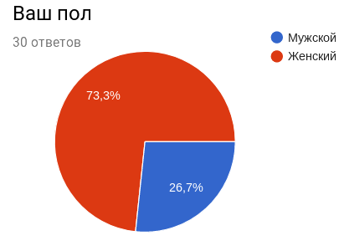
Рисунок 4 – Распределение респондентов по полу
В опросе приняли участие 22 девушки – 73,3% и 8 молодых людей – 26,7%.
Данные по учреждениям, которые закончили опрошенные, представлены на рисунке 5.

Рисунок 5 – Учреждения, которые закончили опрошенные
Год окончания учебного заведения находится в диапазоне от 2014 до 2018 гг. Все учреждения находятся в Пермском крае, что также соответствует заданным критериям.
Анализ ответов на вопрос: «Сколько по времени занял поиск первого места работы?» представлен на рисунке 6.
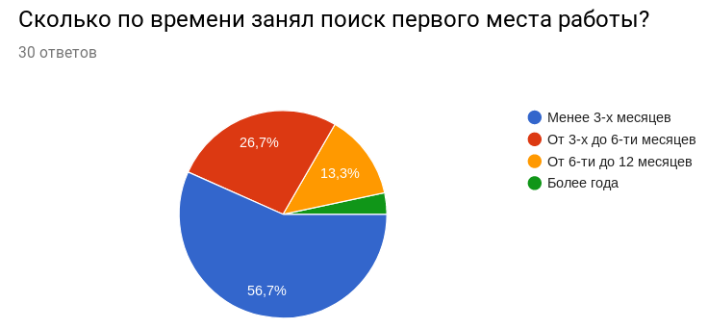
Рисунок 6 - Анализ ответов на вопрос: «Сколько по времени занял поиск первого места работы?»
У большинства опрошенных поиск первого места занял менее 3-х месяцев, так ответили 56,7%. На втором месте по популярности ответ «от 3 до 6 месяцев». Таким образом, только что окончившие СПО находят место работы достаточно быстро. То есть выпускники, получившие образование СПО, легко трудоустраиваются, востребованы на рынке.
Ответы о сложности поиска первой работы представлены на рисунке 7.
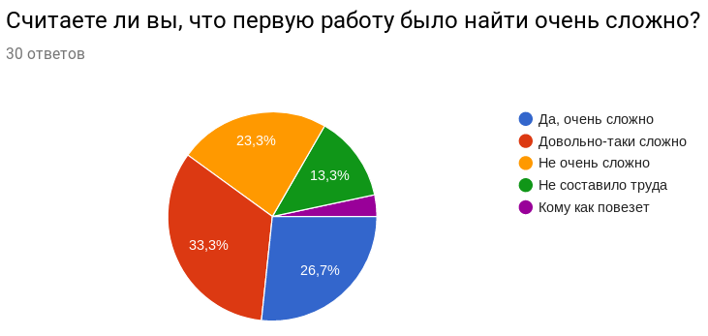
Рисунок 7 – Анализ ответов на вопрос: «Считаете ли вы, что первую работу было найти очень сложно?»
Можно отметить, что большинство опрошенных считают, что поиски первой работы были довольно-таки сложными - 33,3%, очень сложными они были для 26,7% опрошенных. Несмотря на то, что респонденты устроились на работу достаточно быстро, сам процесс поиска они оценили как сложный, то это стало для них стрессовой ситуацией. Возможно, они не были готовы к тем трудностям, с которыми им пришлось столкнуться, например, им было сложно на собеседовании или при составлении резюме.
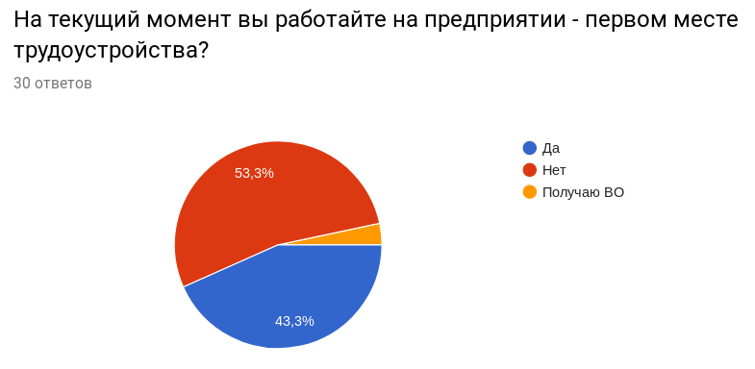
Рисунок 8 – Анализ ответов на вопрос: «На текущий момент вы работайте на предприятии - первом месте трудоустройства?»
Большинство опрошенных не работают по первому месту трудоустройства и уже сменили работу, таких 53,3%, при этом работают на первом месте работы 43,3% опрошенных. То есть выпускников СПО не устроило то место, которое они нашли первым, возможно, они не смогли адаптироваться к первому месту работы и смогли получить желаемую работу, которая их устроила, только со второй попытки трудоустройства.
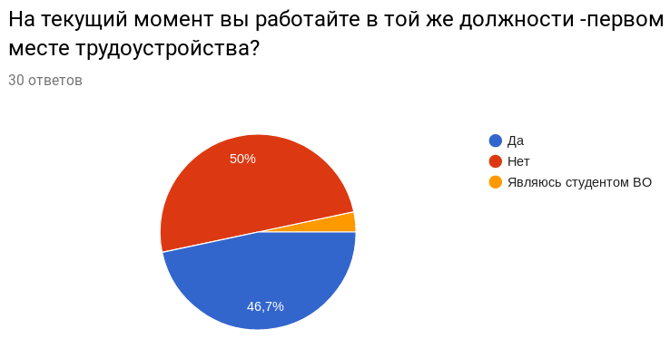
Рисунок 9 – Анализ ответов на вопрос: «На текущий момент вы работайте в той же должности - первом месте трудоустройства?»
50% опрошенных сменили должность с той, на которую устраивались на первое место работы, можно предположить, что это те, кто сменил и место работы. При этом 46,7% работают в той же должности, на которую устроились первый раз.
Соотношение занимаемой опрошенными должности и полученного образования представлено на рисунке 10.
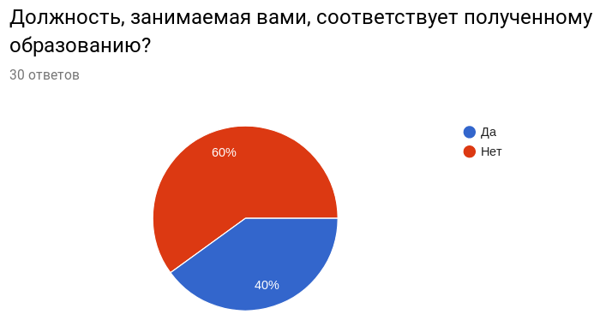
Рисунок 10 - Анализ ответов на вопрос: «Должность, занимаемая вами, соответствует полученному образованию?»
Сопоставление должности, на которой работают опрошенные, с полученным образованием, показало, что большинство работают не по полученной специальности, таких 60%. При этом устроились по специальности только 40% опрошенных. Таким образом, выпускники либо разочаровались в выбранной профессии и полученном образовании, либо не смогли трудоустроиться по полученному образованию, либо в другой профессиональной области им предлагаются лучшие условия работы.
Оценка того, насколько опрошенные были довольны первым местом работы, представлена на рисунке 11.
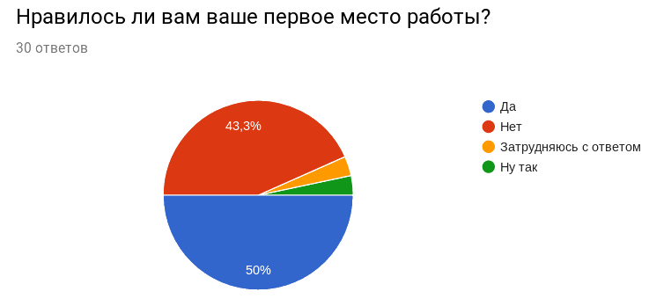
Рисунок 11 - Анализ ответов на вопрос: «Нравилось ли вам ваше первое место работы?»
Большинству опрошенных первое место работы нравилось, таких 50%, однако, 43,3% опрошенных выбрали ответ «нет, не нравилось». Вероятно, именно эта часть опрошенных впоследствии сменила работу. Таким образом, можно сделать вывод, что проблема, с которой столкнулись выпускники, связана не с условиями работы. Возможно, выпускники не смогли справиться с возложенными на них обязанностями и вследствие возникшего стресса выбрали вариант сменить работу.
Результаты ответа на вопрос касательно ожиданий от работы и реальной ситуации, представлены на рисунке 12.
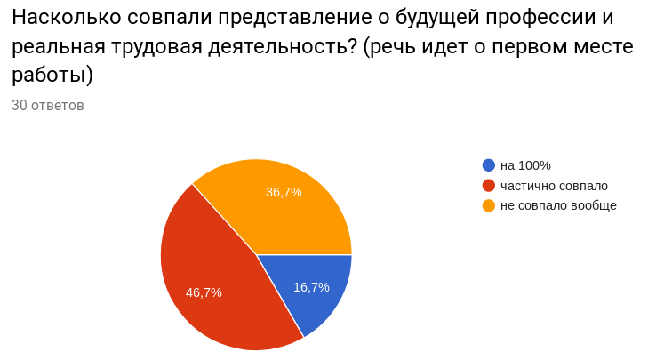
Рисунок 12 - Анализ ответов на вопрос: «Насколько совпали представление о будущей профессии и реальная трудовая деятельность? (речь идет о первом месте работы)»
Если анализировать совпадение представлений о будущей профессии и реальной трудовой деятельности, то можно отметить, что у 46,7% ответили, что частично совпало, у 16,7% совпало на 100%, это есть у 63,4% были более реальные ожидания от профессии. Вероятно, это заслуга педагогов, занимавшихся профориентацией и преподавателей СПО, которые смогли донести до студентов, какой будет их трудовая деятельность по выбранной специальности.
Анализ ответов на вопрос: «Насколько вы удовлетворены организацией труда и условиями работы?» представлен на рисунке 13.
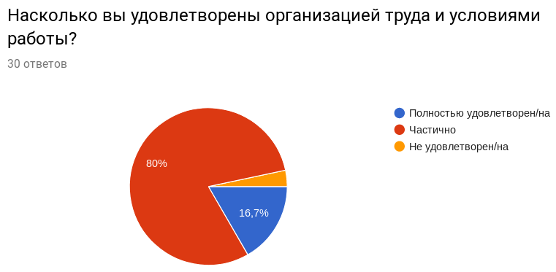
Рисунок 13 – Анализ ответов на вопрос: «Насколько вы удовлетворены организацией труда и условиями работы?»
Можно отметить, что большинство частично удовлетворены организацией труда и условиями работы, таких 80%.
Оценка удовлетворенности содержанием работы представлена на рисунке 14.
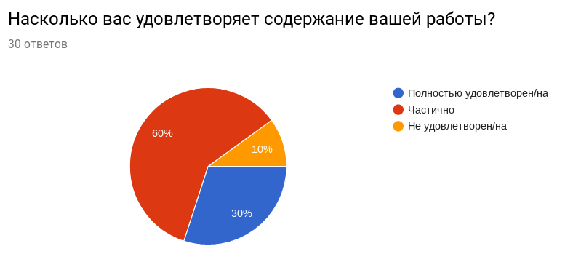
Рисунок 14 – Анализ ответов на вопрос: «Насколько вас удовлетворяет содержание вашей работы?»
Содержанием работы частично удовлетворены 60%, полностью удовлетворены – 30%.
Уровень удовлетворенности должностными обязанностями представлен на рисунке 15.
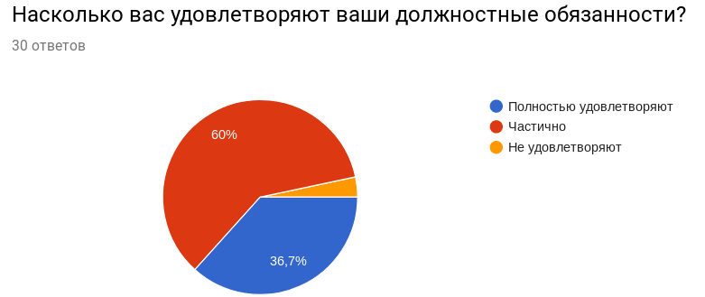
Рисунок 15 – Анализ ответов на вопрос: «Насколько вас удовлетворяют ваши должностные обязанности?»
Большинство опрошенных – 60% ответили, что должностные обязанности их удовлетворяют частично. Полностью удовлетворены своими должностными обязанностями 36,7%. То есть в целом респонденты довольны той работой, которую они выполняют.
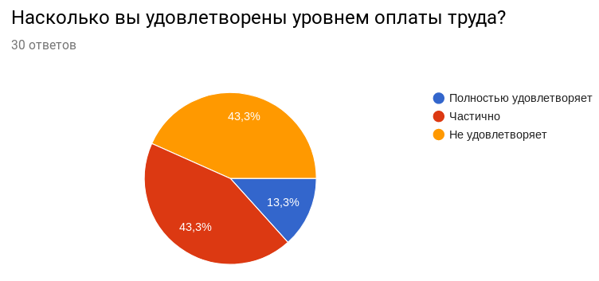
Рисунок 16 – Анализ ответов на вопрос: «Насколько вы удовлетворены уровнем оплаты труда?»
При этом уровнем оплаты труда полностью удовлетворены 13,3%, ответы «частично» и «не удовлетворяет» набрали одинаковое число голосов, по 43,3%.
Оценка уровня удовлетворенности производственными отношениями представлена на рисунке 17.
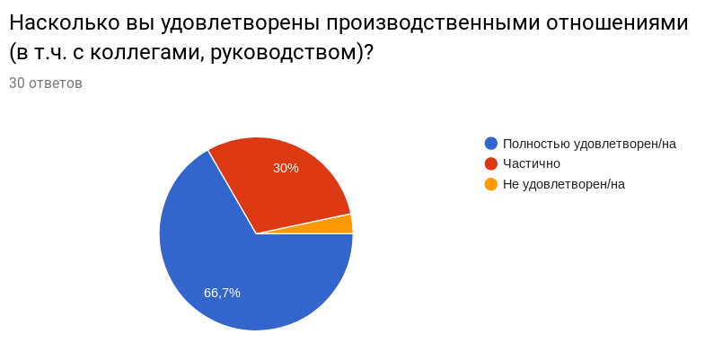
Рисунок 17 - Анализ ответов на вопрос: «Насколько вы удовлетворены производственными отношениями (в т.ч. с коллегами, руководством)?»
Большинство опрошенных полностью удовлетворены производственными отношениями с коллегами и руководством – 66,7% респондентов.
Анализ ответов на вопрос о намерении сменить вид деятельности ли профессию представлен на рисунке 18.
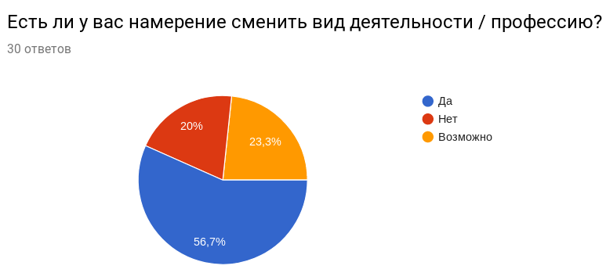
Рисунок 18 - Анализ ответов на вопрос: «Есть ли у вас намерение сменить вид деятельности / профессию?»
56,7% опрошенных хотели бы сменить вид деятельности или профессию. И только 20% опрошенных довольны сделанным выбором.
Можно сделать вывод, что люди, только приступившие к трудовой деятельности, сталкиваются с какими-то трудностями, что и порождает желание сменить вид деятельности.
Анализ ответов на вопрос о необходимости адаптации в профессии представлен на рисунке 19.
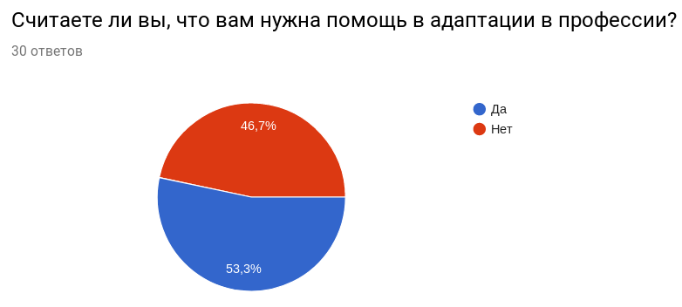
Рисунок 19 –Анализ ответов на вопрос: «Считаете ли вы, что вам нужна помощь в адаптации в профессии?»
Из полученных данных следует, что большинству – 53,3% опрошенных нужна помощь в адаптации в профессии, что подтверждает сделанный ранее вывод о том, что людям тяжело дается практическое освоение профессии и, если им будет предоставлена поддержка, они могут продолжить работать по выбранной специальности.
Проведенное эмпирическое исследование позволило сделать вывод о том, что большинство выпускников СПО, начиная трудовую деятельность, сталкиваются с трудностями и сложностями, что приводит к возникновению профессионального кризиса, непреодоление которого может привести к уходу специалиста из профессии, сожалениям о неверном выборе образовательной программы, напрасно потраченным средствам, если специалист учился за счет бюджетных средств.
Существует необходимость проведения коррекционных работ по успешному преодолению кризиса профессионального становления на стадии адаптации. На предприятиях необходимо разработать программу адаптации молодых специалистов, внедрять и развивать систему наставничества, усовершенствование первоначального практического опыта и профессиональных компетенций для обучающихся в ходе учебного процесса. Участие работодателей и руководителей в учебном процессе, например, входить в состав комиссии на выпускных квалификационных экзаменах, совместно согласовывать учебные программы по производственному обучению и практике, темы дипломных работ создавать по заказу и тематики предприятий, для того, чтобы предложенные новшества студентами можно было внедрять на производстве.
Исходя из вышесказанного, наиболее оптимальным вариантом является преодоление кризиса с сохранением у молодого специалиста желания трудиться по полученной специальности и интереса к трудовым обязанностям в соответствии с выбранной образовательной программой.
Наиболее оптимальным для преодоления кризисных явлений можно назвать комплексный подход, когда разрабатывается программа профессиональной адаптации. При этом инициироваться она может как кадровым работником организации, куда устроился на работу молодой специалист, так и самим специалистом, который ощутил влияние профессионального кризиса и у него есть желание его преодоления.

3 Разработка рекомендаций по преодолению кризиса профессионального становления личности на стадии профессиональной адаптации (на примере выпускников учебных заведений среднего профессионального образования Пермского края)
У человека, только начинающего свой профессиональный путь, часто имеются определенные ожидания относительно его предстоящей работы. Зачастую, эти представления серьезным образом отличаются от ожидающей молодого специалиста профессиональной деятельности. В том случае, если так происходит, молодой специалист нередко бывает разочарован или даже неудовлетворен своей работой. Поэтому помощь молодым специалистам обрести уверенность на своем рабочем месте возлагается на организации, заботящиеся об эффективности своей деятельности. Не вызывает никаких сомнений тот факт, что задачи, связанные с подобной помощью молодым специалистам можно решить лишь в условиях организованного процесса профессиональной адаптации молодых специалистов.
В самом общем виде адаптацию можно определить как процесс приспособления человека к условиям внешней и внутренней среды. Само слово произошло от глагола латинского adapto, переводящегося на русский язык как «приспособляю». Поэтому в сфере профессиональной деятельности под адаптацией понимается процесс приспособления работника к его должности, коллективу, выполняемой деятельности.
Важно определить те проблемы молодых сотрудников – недавних выпускников СПО, которые обуславливают необходимость внедрения адаптации по мнению работодателей.
Основные недостатки молодых специалистов, по мнению работодателей
отсутствие специальных знаний, опыта работы и связанная с этим
нехватка практических умений
низкий уровень социальной ответственности и желания трудиться
отсутствие навыков работы в коллективе в соответствии с принятыми нормами и правилами
нехватка навыков делового общения, коммуникативных и презентационных способностей
незнание состояния современного рынка труда, способов поиска
работы и построения карьеры
завышенные требования и амбиции, не соответствующие уровню
подготовки
отсутствие необходимых личностных качеств и стремления достигать поставленных целей
Рисунок 20- Проблемы, свойственные молодым специалистам – недавним выпускникам СПО, вызывающие кризис профессиональной адаптации, по мнению работодателей
Большинство проблем, представленных на рисунке 20, можно было бы устранить в том случае, если бы еще во время обучения будущие молодые специалисты имели возможность стажироваться в тех компаниях, в которые после окончания учебного заведения они желают трудоустроиться.
Кроме этого, работодатели считают, что молодым специалистам, если они хотят стать успешными и востребованными специалистами в своей сфере, недостаточно того багажа знаний, что они получают в средних специальных учебных заведениях, а обязательно необходимо иметь два-три года непрерывной практической деятельности.
Известно, что самое большое количество увольнений среди молодых специалистов приходится именно на первый год профессиональной деятельности. Основные причины такой ситуации представлены выше на рисунке 21.
Основные причины увольнений молодых специалистов
Низкая заработная плата
Отсутствие перспектив профессионального роста
Профессиональная деятельность не оправдала ожиданий
Предвзятое отношение со стороны администрации
Отсутствие программ по адаптации, профессиональной и психологической поддержки
Семейные обстоятельства
Не сложились отношения с коллективом
Рисунок 21 - Основные причины увольнений молодых специалистов
Таким образом, для эффективного решения задач, связанных с процессом адаптации молодых специалистов, по мнению работодателей, необходимо проводить подготовительную работу уже в средних специальных учебных заведениях: оптимизировать деятельность по организации программ стажировок и практик с целью получения будущими специалистами практических навыков и умений; знакомить будущих специалистов с особенностями и содержанием будущей профессии, информировать о перспективах карьерного роста в данной профессиональности отрасли, корректировать самооценку молодых специалистов через возможность получить оценку своих качеств от работодателя.
В своем профессиональном становлении молодой специалист проходит несколько этапов:
І этап – 1-й год работы: самый сложный период, как для новичка, так и для помогающих ему адаптироваться коллег,
ІІ этап – 2–3-й годы работы: процесс развития профессиональных умений, накопления опыта, поиска лучших методов и приемов работы с клиентами, формирования своего стиля в работе, заслуживание авторитета среди коллег.
ІІІ этап – 4–5-й годы работы: складывается система работы, имеются собственные разработки. Специалист внедряет в свою работу новые технологии,
ІV этап – 6-й год и последующие годы работы: происходят совершенствование, саморазвитие, обобщение своего опыта работы.
Для определения того, насколько эффективна проходит адаптация персонала, используем данные исследования, проведенные Мухаметовой А.Ф. и Суворовой А.А. сколько сотрудников увольняется в первые несколько лет работы [13, с. 135].
Этими авторами были проанализированы данные кадрового учета, сравнивались даты приема и увольнения сотрудников (см. таблицу 2).
Таблица 2 – Оценка эффективности системы адаптации персонала на российских предприятиях по данным исследования Мухаметовой А.Ф. и Суворовой А.А.
Период работы | Процент увольнений
Первые 12 месяцев работы в организации | Увольняется до 50% новичков
От 1 до 2 лет работы в организации | Увольняется 35% сотрудников
От 2 до 3 лет работы в организации | Увольняется 20% сотрудников
От 3 до 5 лет работы в организации | Увольняется 10% сотрудников
От 5 до 7 лет работы в организации | Увольняется 20% сотрудников
От 7 и более лет работы в организации | Увольняется 5-7% сотрудников
Отметим, что наиболее часто увольняются новички, то есть половина пришедших на предприятие уходят в первый год своей работы, причиной ухода является то, что сотрудники оказались не удовлетворены предложенными условиями работы, не справились с работой.
Также часто уходят те, кто проработал больше года, но меньше двух лет, это сотрудники, которые пытались преодолеть и прижиться в организации, но у них не получилось. С увеличением времени работы в организации число увольнений снижается, однако при стаже работы от 5 до 7 лет снова растет число увольнений, это связано с тем, что сотрудники чувствуют неудовлетворенность, несоответствие своего профессионального уровня и предоставляемых условий в организации.
Успешная адаптация персонала, наряду с отлаженным процессом его найма и отбора, является необходимым этапом для обеспечения низкой текучести кадров предприятия и сплоченности трудового коллектива.
Рассмотрим технологии профессиональной и психологической адаптации персонала, которые могут быть применены в российских предприятиях.
Трудовая адаптация персонала в организации предполагает взаимное приспособление предприятия и сотрудника, которое основано на планомерном включении трудящегося в производственный процесс при возникновении новых условий труда и отдыха.
При этом подразумеваются не только профессиональные условия труда, но и психофизиологические, социально-психологические, организационно-административные, экономические, санитарно-гигиенические, бытовые и так далее. Как правило, профессиональную адаптацию принято рассматривать как процесс приобщения работника к труду в пределах какой-либо профессии, при этом предполагается его включение в производственный процесс, усвоение условий труда и достижение эффективности в рамках этих условий.
Этот процесс предполагает приспособление нового сотрудника к уже устоявшимся нормам поведения в коллективе предприятия, установление доверительных отношений с коллективом, которые будут повышать эффективность труда, и так далее.
Цели трудовой адаптации персонала обуславливают сокращение издержек на старте трудовой деятельности, ведь, пока сотрудник-новичок не освоился на рабочем месте, эффективность его труда низкая и требует дополнительных затрат; снижение чувства неопределенности у новичков; исключение текучки кадров, ведь, если новые сотрудники долго чувствуют себя дискомфортно, вероятнее всего они предпочтут уволиться; возможность экономить время как работников, так и руководителей; формирование положительного отношения к своей трудовой деятельности со стороны сотрудников, удовлетворение от рабочего процесса. Задачи специалиста по управлению адаптацией персонала на предприятии проведение семинарских занятий и различных курсов для адаптации; организация индивидуальных бесед начальства или наставника с новым работником; организация краткосрочных и интенсивных курсов для топ-менеджеров, впервые заступающих на свою должность; организация и проведение специализированных курсов, направленных на подготовку наставников; использование метода постепенного усложнения выполняемых новичком заданий; своевременное выполнение разовых поручений с целью установления контакта между коллективом и новым сотрудником; подготовка замены при ротации кадров; организация коллективных ролевых и тренинговых игр, направленных на сплочение коллектива. Для информационного обеспечения адаптационных процессов необходимы сбор и оценка основных показателей уровня адаптации и ее длительности. Накопление и обработка информации проводятся в рамках деловой оценки персонала. В отечественных организациях, например, возникает проблема с информационным обеспечением адаптационного процесса из-за необходимости сбора нормативных показателей уровня и длительности адаптации.
Процесс адаптации персонала может включать в себя:
- welcome-тренинг для новых служащих,
- систему наставничества,
- программу адаптации,
- план адаптации для различных категорий должностей,
- книжку сотрудника,
- систему оценки по результатам адаптационных мероприятий.
В рамках адаптации персонала можно выделить следующие этапы.
Этап 1. Предварительный. Данный этап адаптации персонала начинается с возникновения интереса работодателя и соискателя по отношению друг к другу. Выражается это в поиске работы со стороны кандидата и в принятии решения о найме нового сотрудника, обладающего определенным набором качеств, со стороны руководителя.
Этап 2. Активный производственный. Этот этап включает в себя непосредственную адаптацию персонала в рамках производственного процесса. Здесь сотрудники не просто осознают свою новую роль и новый набор функций, но и стремятся освоить все нюансы новой работы.
Этап 3. Активный психологический. Социальная и психологическая адаптация персонала происходит, конечно, параллельно с трудовой. Однако в связи с тем, что выполнение основных функций в рамках рабочего процесса сопровождается формальным контролем, психологическая адаптация персонала может значительно затянуться по сравнению с трудовой.
Этап 4. Стабильное функционирование. На этом этапе происходит окончательное включение сотрудника в рабочий процесс. Профессиональная и организационная адаптация персонала завершается тогда, когда каждый работник начинает осознавать себя частью всех структурных подразделений компании, когда каждый новичок становится своим. Если же подобного завершения так и не произошло, то в дальнейшем незаконченная адаптация персонала перейдет в категорию проблем на уровне управления предприятием. Итак, успех адаптации персонала в целом и каждого ее этапа в отдельности напрямую зависит от профессиональных и личных качеств сотрудника, общего климата в рабочем коллективе и от усилий со стороны руководства организации. Чтобы вся компания работала эффективно и все производственные процессы протекали бесперебойно, необходимо наличие эффективной системы адаптации персонала.
Принято выделять шесть методов адаптации.
Первый метод неформализованного сопровождения. Во время применения данной методики эффективность адаптации персонала возрастает только в том случае, если осуществляются определенные меры, направленные на конкретную цель. В рамках данного способа адаптации персонала предполагается ведение сотрудника, что влечет за собой некоторые временные потери. Когда составляется план адаптации персонала, управляющий кадрами должен четко рассчитать временные затраты, которые понадобятся для его исполнения. При этом каждый аспект внедрения нового сотрудника учитывается в рамках системы материального поощрения. А кадровик обязан познакомить новичка с остальными работниками и основными нюансами работы.
Второй метод проведения мероприятий. Менеджер по кадрам организует различные мероприятия, на которых новый сотрудник лично знакомится с остальным персоналом. Такая адаптация облегчает отношения внутри коллектива. Если предприятие очень большое, то может быть организовано небольшое мероприятие для определенных отделов. При этом перед посещением мероприятия руководитель должен дать новичку некоторые рекомендации: какую одежду выбрать, уместен ли юмор; как выбрать тему беседы и начать разговор.
Если в компании принято проводить самопрезентацию, то необходимо помочь новому сотруднику в ее организации. Плюс ко всему нужно дать ему советы, с кем ему стоит поговорить во время праздника. Адаптация нового сотрудника в персонал организации может быть проведена в рамках мероприятия, приуроченного к закрытию квартала или к достижению каких-либо показателей в данном месяце. Важно помнить, что перед мероприятием нужно заранее познакомить новичка с остальным персоналом. В противном случае новый сотрудник вместо удовольствия от праздника испытает только стресс.
Третий метод корпоративного PR. Этот метод предполагает составление определенного справочника, где перечислены основные правила поведения в трудовом коллективе. Каждая организация составляет свой индивидуальный список, который основан на особенностях ее деятельности и установленной модели поведения персонала. Этот перечень может включать дресс-код, режим работы с указанием перерывов, регламент оформления рабочего места и так далее.
Четвертый метод - командный тренинг. Данный метод используется не так часто, как другие. Например, если персонал давно представляет собой сплоченный коллектив, то, когда приходит новичок – профессионал своего дела, отношение со стороны остальных сотрудников явно негативное. Командные тренинги способствуют ликвидации этой напряженности и дают возможность новому руководителю понять сложившуюся систему отношений в трудовом коллективе. В рамках командного тренинга каждый работник может выказать недовольство новичком. Перед таким мероприятием крайне важно провести инструктаж для всех участников, где нужно рассказать им о нормах и правилах. В идеале, результат такого тренинга – улучшение межличностных отношений среди работников. Видом мероприятия такого рода могут стать деловая игра или метод кейсов. Как правило, для проведения таких занятий принято приглашать опытных тренеров.
Пятый метод организационной адаптации. Сотрудник, который пришел на работу, должен понимать, что будет требоваться от его специальности. Если он сможет усвоить основные правила и будет грамотно выстраивать общение с остальным персоналом, то и адаптация пройдет достаточно быстро и беспроблемно. Например, если сотрудник едет в командировку, то он должен собрать информацию о том, как купить билет, где взять деньги и какую документацию нужно взять с собой. После того как работник уже познакомился с остальным персоналом, вопросы такого рода вовсе не будут вызывать никаких затруднений.
Шестой метод - инструктаж в подразделениях. Данный метод адаптации персонала предполагает предоставление новичку всей необходимой информации об основных требованиях каждого отдела. В любом подразделении есть определенные правила, которые должен соблюдать весь персонал. Все это нужно записать и структурировать, чтобы любой сотрудник мог усвоить эту информацию. Если персонал плохо воспринимает требования, то это чревато определенными последствиями – работник будет тратить слишком много времени на выяснение нюансов трудового процесса. Именно поэтому очень важно составить журнал правил так, чтобы он был прост и понятен для всего персонала. Необходима помощь самих кадров. Самые основополагающие требования организации нужно довести до новичка во время первого инструктажа, а уж только потом новый сотрудник может самостоятельно пытаться познакомиться с иными установками к работе, сформированными в том или ином отделе компании.
Стандарт адаптации персонала представляет собой подробно поэтапно описанный адаптационный процесс. Инструкция должностных обязанностей специалиста по адаптации персонала описывает его деятельность и основные требования к нему. Составляется данный документ по определенным разделам: общие положения, цели и функции, дополнительная информация, права и обязанности, ответственность. Программа адаптации персонала состоит из следующих этапов.
Этап 1. Ознакомление с основными особенностями производства, изучение коммуникативных сетей и включение в них, знакомство с работниками и корпоративными коммуникационными особенностями, с корпоративной этикой, стандартами и правилами.
Этап 2. Непосредственное знакомство новичка со своими функциями и обязанностями. Начальник знакомит новых сотрудников с историей компании, кадровой политикой и основными правилами, включая условия труда. Новичку объясняются его основные функции и задачи. Повышение адаптации персонала происходит благодаря проведению небольших лекций, экскурсий, практикумов (работа на отдельных рабочих местах или с определенным оборудованием). Обязательно должен быть инструктаж по охране труда и технике безопасности. В рамках проведения программы адаптации персонала должны быть отражены основные вопросы. Общее представление об организации (основные цели, приоритетные направления, проблемные вопросы, традиции и стандарты, продукция и ее основные потребители, стадии ее доведения до потребителей, описание видов деятельности, структура компании и информация о ее руководителях). Политика компании (кадровая политика и процесс подбора персонала, направления профессиональной подготовки и повышения квалификационного уровня, правила использования рабочего времени, особенности охраны коммерческой тайны и важной технической документации). Заработная плата и механизмы оплаты труда (нормы и формы оплаты, выплаты за работу в выходные и праздничные дни, выплата сверхурочных). Дополнительные льготы (выплаты за стаж, страхование, пособия по различным основаниям, возможность обучения, обустроенное для персонала кафе и иные услуги компании для работников). Охрана труда и соблюдение техники безопасности (где оказывают первую помощь, основные меры безопасности, предупреждения о производственной опасности, правила ПБ и правила поведения в чрезвычайных ситуациях). Работник и его отношения с профсоюзом (условия и сроки найма, длительность испытательного срока, права и обязанности сотрудника, руководство и оценка выполненной работы, основные коммуникационные каналы, дисциплина и дисциплинарные взыскания, профсоюзные постановления и так далее). Экономические факторы (стоимость оборудования и рабочей силы, ущерб от пропусков, опозданий и несчастных случаев на производстве). После того как общая ориентационная программа была пройдена, можно проводить специальную программу, которая может содержать ответы на более специализированные и узкие вопросы. Функции отдела (основные цели и приоритеты подразделения, его организационная структура и основные направления деятельности, взаимоотношения с иными отделами и так далее). Рабочие обязанности и ответственность (описание в деталях работы и ожидаемых от текущей работы результатов, объяснение, насколько эта работа важна и как она соотносится с другими видами работ на всем предприятии, основные нормативы качества выполненных работ и основания для оценки, длительность рабочего дня и его расписание, дополнительные ожидания). Отчетность, которая требуется (помощь и ее основные виды, как ее можно попросить и в каких ситуациях, взаимоотношения с местными и государственными правовыми органами). Основные процедуры, правила и предписания (правила, которые распространяются только на конкретный вид работ, основы поведения при возникновении аварийной ситуации, соблюдение правил техники безопасности и способы информирования о несчастных случаях на производстве, стандарты гигиены, проблемные вопросы на почве воровства и охрана, взаимоотношения с сотрудниками иных подразделений, основные правила поведения на рабочем месте, время для перерывов, использование оборудования и проведение телефонных разговоров в личных целях, контроль за нарушениями и так далее).
Этап 3. Действенная адаптация. Чтобы повысить эффективность адаптации персонала, к новому сотруднику прикрепляется наставник. Такой метод является очень эффективным, потому что это облегчает сам процесс вхождения для новичков, а также служит мотивирующим фактором для тех членов коллектива, которые выступают в роли кураторов. Наставником может стать как сам непосредственный руководитель, так и опытный работник отдела. Он не просто помогает новичку быстро адаптироваться в новом коллективе и принять корпоративную культуру компании, но и в первую очередь — лучше овладеть своими основными обязанностями в рамках новой должности. Стимулировать кураторов можно различными надбавками за ведение таких новичков-учеников (данный пункт может быть отражен в специальном Положении о наставничестве).
Этап 4. Функционирование. Данный этап является завершающим в процессе адаптации персонала. Здесь постепенно преодолеваются производственные и межличностные проблемы и начинается процесс стабильной работы. Человек, который выполняет функции специалиста по адаптации персонала в компании, должен отлично знать ее организационную структуру и все трудовые и этические требования. Также важно обладать сведениями о психологических особенностях первичной и вторичной адаптации сотрудников. Этот человек обязан знать основы психологии этого процесса, обладать умением внушать и убеждать, иметь навыки распознания скрытых проблемных вопросов в процессе адаптации персонала. Такой специалист должен уметь быстро выявить и разрешить любую конфликтную ситуацию до того момента, как она приведет к развитию кризиса, итогом которого станет увольнение новичка или нарушение трудовой дисциплины. Также этот человек должен регулярно осуществлять контроль процесса адаптации персонала в компании, вести разъяснительные работы с новичками, оказывать консультационную помощь и читать лекции.
Образец шаблона программы адаптации молодых специалистов приведен в приложении Б.
Подводя итоги, отметим, что в программе адаптации по преодолению кризиса профессионального становления содержатся план работы на период испытательного срока, социометрия, оценка работника после прохождения испытательного срока, личный план профессионального и служебного развития.

Заключение
В результате выполнения выпускной квалификационной работы были выполнены все поставленные задачи.
В первой главе были рассмотрены теоретические аспекты кризисов профессионального становления личности, в том числе раскрытие понятия кризисов, их видов, рассмотрение факторов, обуславливающих возникновение кризиса профессионального становления личности на стадии профессиональной адаптации, а также описание способов преодоления указанного вида кризиса.
В изучении теоретических аспектов кризисов профессионального становления личности, можно сделать вывод о том, что профессиональный кризис периода адаптации наступает после завершения профессионального образования. Молодые специалисты приступают к самостоятельной трудовой деятельности. Кардинально изменяется профессиональная ситуация развития: новый разновозрастный коллектив, другая иерархическая система производственных отношений, новые социально-профессиональные ценности, иная социальная роль и, конечно, принципиально новый вид ведущей деятельности. Переживание этого кризиса выражается в неудовлетворенности организацией труда, его содержанием, должностными обязанностями, производственными отношениями, условиями работы и зарплатой.
Основными факторами, обуславливающими кризис профессиональной адаптации, являются: трудности профессиональной адаптации, освоение новой ведущей деятельности, несовпадение профессиональных ожиданий и реальной действительности.
Во второй главе мы провели анализ кризиса профессионального становления личности на стадии профессиональной адаптации на примере выпускников учебных заведений среднего профессионального образования Пермского края.
С целью выявления факторов, обуславливающих кризис профессионального становления личности на стадии профессиональной адаптации, было проведено исследование путем анкетирования выпускников образовательных учреждений СПО, выпустившихся в течение последних трех лет в Пермском крае.
Проведенное эмпирическое исследование позволило сделать вывод о том, что большинство выпускников СПО, начиная трудовую деятельность, сталкиваются с трудностями и сложностями, что приводит к возникновению профессионального кризиса, непреодоление которого может привести к уходу специалиста из профессии, сожалениям о неверном выборе образовательной программы, напрасно потраченным средствам, если специалист учился за счет бюджетных средств.
Наличие профессиональных кризисов, возникающих на разных этапах профессиональной деятельности человека, требует принятия адаптационных мер. Адаптация молодого специалиста представляет собой механизм гибкого перестроения к изменяющимся условиям жизни, а также активное овладение нормами коллективного профессионального общения, производственными знаниями, соблюдение традиций организации.
Способами преодоления кризиса являются: активизация профессиональных усилий; корректировка мотивов труда — поиск смысла работы и смысла труда в данной организации; увольнение, смена специальности и профессии — нежелательный способ.
Конструктивный выход из проблемной ситуации предусматривает рост квалификационного уровня, поиск иных способов осуществления деятельности, смену профессионального статуса и места работы, переобучение. Этот способ формирования кризиса потребует от человека сверхнормативной активности в труде, поступков, выстраивающих новый путь для его профессионального роста.
На данном этапе полезно предпринять следующие действия:
- интенсификация профессиональных умений. Лучше всего в течение первых рабочих месяцев протестировать себя на предмет установления "верхнего предела" (так называемой "максимальной планки") собственных возможностей,
- корректировка трудовых стимулов и "Я"-концепции. В ее основу заложен поиск смысла своей деятельности и работы в конкретной компании вообще,
- личностный рост. Намного проще стать профессионалом и продвинуться по карьерной лестнице, начав с совершенствования себя. Не имеет значения количество внешних факторов, определяющих ваше будущее. Личное развитие всегда повышает рейтинг и помогает обойти конкурентов.
Существует необходимость проведения коррекционных работ по успешному преодолению кризиса профессионального становления на стадии адаптации.
а) на предприятиях необходимо разработать программу адаптации молодых специалистов, внедрять и развивать систему наставничества,
б) усовершенствовать первоначальный практический опыт и профессиональные компетенции для обучающихся, в ходе учебного процесса,
в) принимать участие работодателям и руководителям в учебном процессе, например, входить в состав комиссии на выпускных квалификационных экзаменах, совместно согласовывать учебные программы по производственному обучению и практике, темы дипломных работ создавать по заказу и тематики предприятий, для того, чтобы предложенные новшества студентами можно было внедрять на производстве.
Исходя из вышесказанного, наиболее оптимальным вариантом является преодоление кризиса с сохранением у молодого специалиста желания трудиться по полученной специальности и интереса к трудовым обязанностям в соответствии с выбранной образовательной программой.
Наиболее оптимальным для преодоления кризисных явлений можно назвать комплексный подход, когда разрабатывается программа профессиональной адаптации. При этом инициироваться она может как кадровым работником организации, куда устроился на работу молодой специалист, так и самим специалистом, который ощутил влияние профессионального кризиса и у него есть желание его преодоления.
Для эффективного решения задач, связанных с процессом адаптации молодых специалистов, по мнению работодателей: необходимо проводить подготовительную работу уже в средних специальных учебных заведениях: оптимизировать деятельность по организации программ стажировок и практик с целью получения будущими специалистами практических навыков и умений; знакомить будущих специалистов с особенностями и содержанием будущей профессии, информировать о перспективах карьерного роста в данной профессиональности отрасли, корректировать самооценку молодых специалистов через возможность получить оценку своих качеств от работодателя.
Подводя итоги, отметим, что в программе адаптации по преодолению кризиса профессионального становления может содержаться план работы на период испытательного срока, социометрия, оценка работника после прохождения испытательного срока, личный план профессионального и служебного развития.
На основании изложенного, можно считать, что задачи, поставленные при выполнении работы, решены, а цель достигнута.

Список использованных источников
1 Бабанов С.А. Профессия и стресс: синдром эмоционального выгорания // Энергия: экономика, техника, экология. – 2011. – № 10. – С. 74–79.
2 Белякова, А. В. Критерии социально-психологической адаптации молодых специалистов-менеджеров / Белякова А. В. // Успехи современного естествознания. – 2013. – № 10. – С. 18-22.
3 Божко Е.А., Донскова Е.А., Кузнецова В.П. Проблемы адаптации молодого специалиста на новом рабочем месте // Молодежный научный форум: Общественные и экономические науки: электр. сб. ст. по мат. XVII междунар. студ. науч.-практ. конф. № 10(17). – С.12-14.
4 Головей Л.А., Манукян В.Р. Психобиографическое изучение кризисов взрослого периода развития // Вестник Санкт-Петербургского университета. 2003. Вып. 4. Серия 6. – С. 11-14.
5 Зеер Э.Ф. Психология профессий. М.: Академический Проект; Екатеринбург: Деловая книга, 2003. – 336 с.
6 Зеер Э.Ф., Павлова А.М., Садовникова Н.О. Практикум по основам профориентологии. Воронеж: Издательство НПО «МОДЭК», 2008. — 256 с.
7 Зеер Э. Ф., Павлова А. М., Сыманюк Э. Э. Модернизация профессионального образования: компетентностный подход. — М.: МПСИ, 2005. — 216 с.
8 Иванова, Е. Н. Социально-психологические факторы адаптации молодых специалистов на предприятии / Иванова Е. Н. // Наука и образование: электронное научно техническое издание. – 2014. – № 12. – С. 1023-1031.
9 Иванова Е. М. Психология профессиональной деятельности. — М.: ПЕР СЭ, 2006. – 262 с.
10 Камкова О.В. Проблема адаптации молодого специалиста в различных сферах профессиональной деятельности // Universum: Вестник Герценовского университета. – № 3. - 2011. – С.62-65.
11 Карасева, С. З. Повышение эффективности внутрикорпоративного обучения молодых специалистов в крупных российских компаниях / Карасева С. З. // Интернет-журнал Науковедение. – 2013. – № 1. – С. 8-11.
12 Кормильцева М.В., Зеер Э.Ф., Сыманюк Э.Э. Самоопределение учащейся молодежи в современных конфликтующих реальностях. Рос. гос. проф.-пед. ун-т. - Екатеринбург : РГППУ, 2012. - 102 с.
13 Мухаметова А.Ф., Суворова А.А. Проблема адаптации молодых специалистов // Инновационная наука. - № 7. - 2015. – С.134-137.
14 Полуянов В.П. Психология профессионального становления личности // Содействие профессиональному становлению личности и трудоустройству молодых специалистов в современных условиях: сборник материалов 3 Всероссийской научно-практической конференции, Белгород, 2011. - Белгород: Изд-во БГТУ им. В.Г. Шухова, 2011. – 62 с.
15 Полякова О.Б. Внутренние факторы, влияющие на возникновение профессиональных деформаций // Теоретическая и экспериментальная психология. – № 3. - 2012. – С.56-66.
16 Садовникова Н.О. Психологические механизмы переживания профессионального кризиса личности: монография / Н. О. Садовникова, Т. Б. Сергеева. Екатеринбург: Изд-во Рос. гос. проф.-пед. ун-та,2018. 105 с.
17 Садовникова Н.О., Сыманюк Э.Э. Профессиональные деструкции педагогов и пути их коррекции / Под ред. Э.Ф. Зеера. Екатеринбург: Изд-во Рос. гос. проф.-пед. ун-та, 2005. 204 с.
18 Сыманюк Э.Э. Организационное поведение: Учебное пособие / Урал. Гос. Пед. ун-т. Екатеринбург, 2005. – 122 с.
19 Смирнова И.В. Профессиональные кризисы в жизни человека // Наука, образование и духовность в контексте концепции устойчивого развития. – 2016. – С.288-290.
20 Чеснокова Г.С. Нарастание профессиональных трудностей как фактор проявления кризиса развития учителя // Сибирский педагогический ж-л. - № 4. – 2014. – С.82-85.

Приложение А

Анкета для опроса выпускников учебных заведений среднего профессионального образования пермского края, рисунок А.1-А.3.
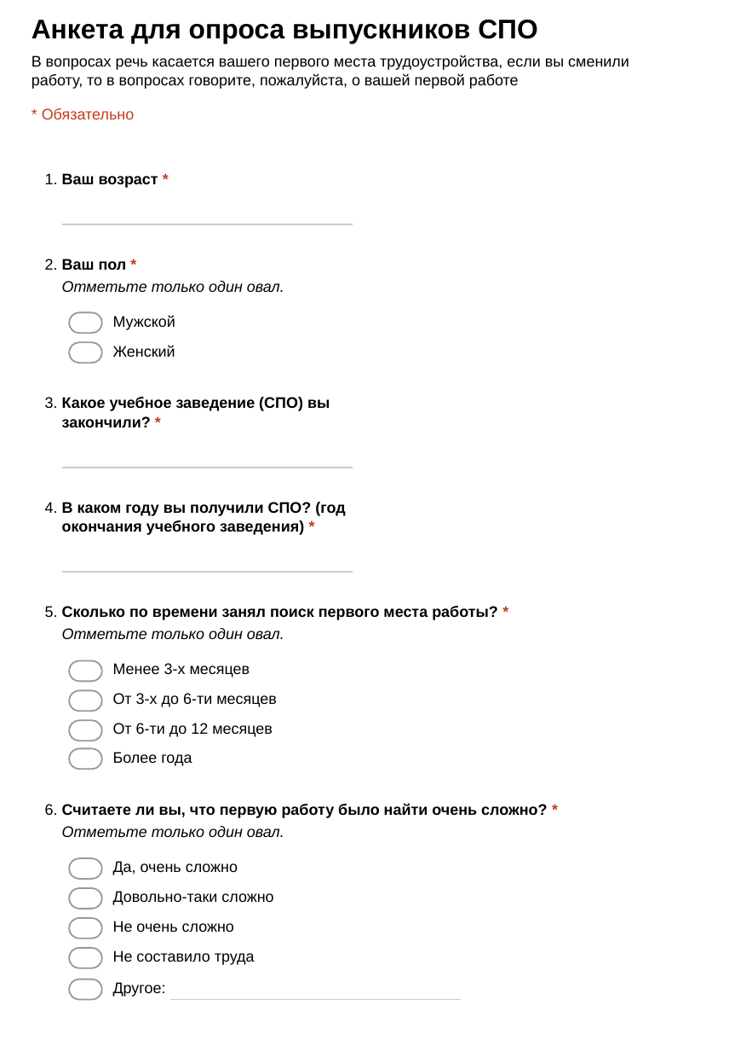

Рисунок А.1 - Анкета для опроса выпускников учебных заведений среднего профессионального образования пермского края

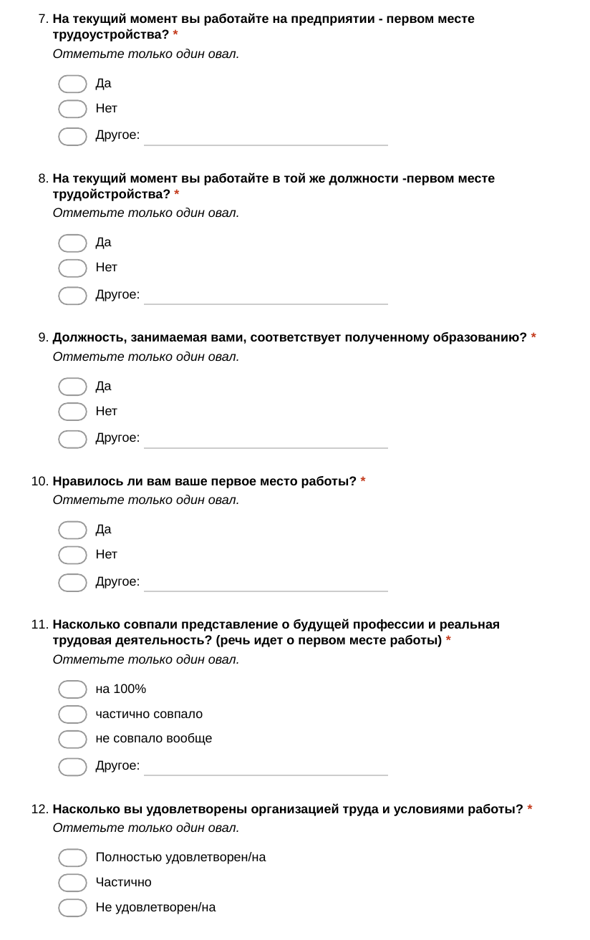

Рисунок А.2 – Продолжение анкеты для опроса выпускников учебных заведений среднего профессионального образования пермского края

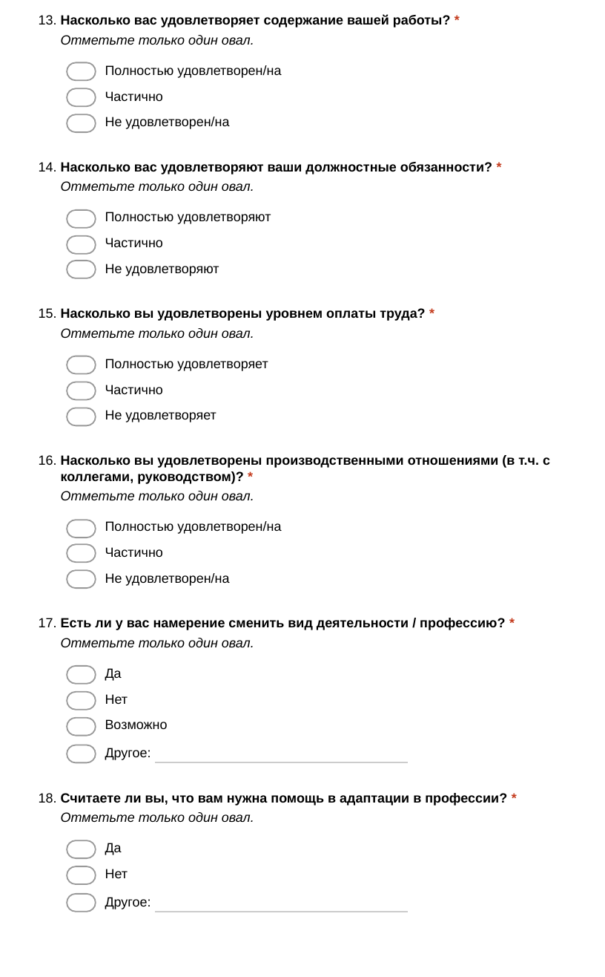

Рисунок А.3 – Продолжение анкеты для опроса выпускников учебных заведений среднего профессионального образования пермского края

Приложение Б – Образец программы адаптации молодых специалистов

Наименование УТВЕРЖДАЮ
организации
руководитель организации
ПОЛОЖЕНИЕ _____________ И.О. Фамилия
_________ № ____ (личная подпись)

Место составления ___ ___________ 20__ г.

Об адаптации персонала
I. Общие положения
1.1 «Программа адаптации, план введения в должность» для новых сотрудников предназначена для введения единой процедуры адаптации во всех структурных подразделениях организации.
1.2. Процедура адаптации и вхождения в должность направлена на обеспечение более быстрого вхождения в должность нового сотрудника, уменьшения количества возможных ошибок, связанных с включением в работу, формирования позитивного образа организации, уменьшения дискомфорта первых дней работы, а также на оценку уровня квалификации и потенциала сотрудника во время прохождения им испытательного срока.
1.3 Данную программу должны знать и использовать в своей работе:
Руководитель организации;
Руководители структурных подразделений;
Работники организации, назначаемые наставниками вновь принятых сотрудников;
Работники отдела персонала.
ІІ. Программа работы с сотрудником на период испытательного срока
2.1. Критерий прохождения испытательного срока будет определяться по 2 показателям:
- критерий эффективной работы - выполнение плана работы на период испытательного срока
- критерий эффективной адаптации - положительное заключение менеджера по персоналу
- результат социометрии
2.2. Критерий эффективности работы определяется выполнением плана работы на испытательный срок, который составляет и контролирует его выполнение непосредственный руководитель. (Форма 1).
Составляется календарь встреч с непосредственным руководителем по принципу: первая неделя – каждый день после рабочего дня, вторая неделя – 1 раз в два дня и т.д.
Цель встреч - координирование работы сотрудника, определение сильных и слабых сторон в работе, фокусирование сотрудника на результат («мышление в рамках результата»).
2.3. Критерий эффективной адаптации определяется планом работы с менеджером по персоналу. Составляется календарь встреч с менеджером по персоналу по принципу: первая неделя – каждый день после встречи с непосредственным руководителем, вторая неделя – на следующий день после встречи с непосредственным руководителем и т.д.
Цель встреч - помочь человеку быстрее и легче адаптироваться в компании. А также определить сильные стороны человека и стороны, которые необходимо развивать для успешной работы, определить его мотивацию, потенциал.
2.4. Социометрия – сотрудники, с которыми «новичок» работал и общался в период ИС анонимно оценивают его по предложенной схеме (Форма 2).
Цель социометрии - понять насколько «новенький» легко создает отношения, адаптируется и справляется с возникающими трудностями.
После прохождения испытательного срока непосредственный руководитель заполняет лист Оценки работника после прохождения ИС (Форма 3).
Менеджер по персоналу проводит социометрию и предоставляет свое заключение вместе с результатом социометрии.
В последний день ИС проводится собрание: непосредственный руководитель и менеджер по персоналу. На собрании решается вопрос о дальнейшем сотрудничестве с сотрудником и определяется его план дальнейшего развития, разрабатываются критерии оценки его работы.
ІІІ. План введения в должность
3.1. Собеседование с менеджером по персоналу
3.1.1. Вручение буклета, краткий комментарий к его содержанию: история компании: когда образована, учредители, основные акционеры, цели и перспективы развития компании
3.1.2. Положение компании в настоящее время: направления деятельности, с какими организациями взаимодействует, штат
2.1.1. Вручение фирменного сувенира организации (указание наименования)
3.1.3. Ознакомление со схемой структуры организации
3.1.4. Знакомство с порядками и традициями организации:
- продолжительность рабочего дня
- внешний вид
- перерыв на обед
- организация питания
- регламентированные перерывы на чай/кофе и отдых
- пользование телефоном в личных целях
- политика компании в отношении сверхурочных работ
- дни и порядок выплаты зарплаты
3.1.6. Знакомство с корпоративным сайтом организации: телефоны сотрудников, дни рождения.
3.2. Представление сотрудника. Знакомство сотрудника с руководителем структурного подразделения, в которое выходит на работу новый сотрудник, уточнение роли значения отдела в структуре и деятельности компании.
3.3. Представление непосредственному руководителю.
3.3.1. Знакомство сотрудника с руководителем отдела.
3.3.2. Круг задач, которые должен будет решать сотрудник.
3.3.3. Должностные обязанности (по инструкции).
3.3.4. Функции других сотрудников в отделе.
3.3.5. Порядок взаимодействия с руководителем (приемные часы, круг вопросов).
3.3.6. Принятые в отделе методы планирования, отчетности и контроля.
3.3.7. Представление наставника из числа опытных сотрудников отдела.
3.3.8. Порядок взаимодействия с другими отделами.
3.4. Знакомство с коллегами и рабочим местом
3.4.1. Взаимное представление сотрудников.
3.4.2. Уточнение расположения рабочего места и его технической оснащенности и комплектации.
3.5. Знакомство с сотрудниками других отделов, с которыми новый сотрудник будет взаимодействовать по роду своих обязанностей.
3.6. Оформление в отделе кадров. Оформление документов в отделе кадров в соответствии с Положением о приеме на работу в организацию, в обязательном порядке новый сотрудник подписывает документ о Неразглашении коммерческой тайны и конфиденциальной информации.
3.7. При успешном прохождении испытательного срока, непосредственный руководитель устно информирует сотрудника о продолжении трудовых отношений. Отдел персонала инициирует заполнение сотрудником Личного плана профессионального и служебного развития (Форма 4). План служит основой для определения профессиональных и служебных интересов сотрудника, возможных путей мотивации, а также оценки достижений и потенциала специалиста во время аттестации. Индивидуальный план прохождения испытательного срока с оценками, комментариями и решением Генерального директора, а также личный план профессионального и служебного развития передаются в отдел персонала для дальнейшей работы. Копии приобщается к личному делу сотрудника.
3.8. В случае, если в ходе прохождения испытательного срока выявляется несоответствие сотрудника должности, непосредственный руководитель оформляет служебную записку на имя Руководителя направления о несоответствии сотрудника. Служебная записка согласовывается с начальником отдела персонала и визируется руководителем организации. О неудовлетворительном итоге прохождения испытательного срока работнику сообщается до даты истечения испытательного срока в письменной форме под роспись. После этого происходит процедура увольнения сотрудника.

Должность составителя ________________ И.О. Фамилия
(личная подпись)

Наименование
должности лица,
с которым согласуется документ
______________ И.О. Фамилия
(личная подпись)
___ ______________ 20 __ г.

С положением ознакомлен:
Должность ________________ И.О.Фамилия
(личная подпись)

В дело № _____
______________ _______________ 20 __ г.
(личная подпись)

Форма 1.
План работы на испытательный срок
_____________________________________________
ФИО сотрудника, должность, структурное подразделение
Утверждаю:
______________________
^{(должность)}
______________________
^{(Ф.И.О.)}
«___» _____________ 2019 г.

Испытательный срок _______ месяц

№ | Задание | Сроки выполнения | Ответственное лицо | Оценка  выполненного задания | Подпись
1
2
3
4
5
6
Разработал план работы: ________ _________________
^{(подпись)}
Ознакомлен:
_______________________ ___________________
^{(подпись)}
Форма 2.
Социометрия
Важно узнать Ваше мнение относительно качеств и навыков, которые проявил
ФИО _________________ в период испытательного срока.
Показатель
Показатель | плохо | удовл. |  | хорошо |  | очень хорошо
Результативность работы
Результативность работы | Комментарий:
Знания и навыки по профилю должности
Знания и навыки по профилю должности | Комментарий:
Отношение к работе, работоспособность
Отношение к работе, работоспособность | Комментарий:
Инициативность, творческие способности
Инициативность, творческие способности | Комментарий:
Дисциплинированность,
управляемость
Дисциплинированность,  управляемость | Комментарий:
Отношения с внешними партнерами
Отношения с внешними партнерами | Комментарий:
Отношения в коллективе
Отношения в коллективе | Комментарий:
Лояльность к компании
Лояльность к компании | Комментарий:
Дополнительная информация, которой Вы хотели бы поделиться:
_______________________________________________________________________________________________________________________________________________________________________________________________________________________________________________________________________________________________________________________________________________________________________________________________________________________________________________________________________________________________________________________________________________________________________________________________________________________________________________________________________________________________________________________________________________________________________________________________________________________________________________________________________________
Форма 3.
Оценка работника после прохождения испытательного срока
Ф.И.О. работника: ______________________________________
Должность: ____________________________________________
Подразделение: _________________________________________
Дата выхода на работу: ________________Исп.срок__________мес.
Оценка работника за период с ______________по _________________
Показатель
Показатель | плохо | удовл. |  | хорошо |  | очень хорошо
Результативность работы
Результативность работы | Комментарий:
Знания и навыки по профилю должности
Знания и навыки по профилю должности | Комментарий:
Отношение к работе, работоспособность
Отношение к работе, работоспособность | Комментарий:
Инициативность, творческие способности
Инициативность, творческие способности | Комментарий:
Дисциплинированность,
управляемость
Дисциплинированность,  управляемость | Комментарий:
Отношения с внешними партнерами
Отношения с внешними партнерами | Комментарий:
Отношения в коллективе
Отношения в коллективе | Комментарий:
Лояльность к компании
Лояльность к компании | Комментарий:
Рекомендация (обвести номер предлагаемого решения):
1. Продолжить проверку в период установленного испытательного срока.
2. Уволить как не прошедшего испытание, искать замену.
3. Приступить к поиску замены в связи с предполагаемым увольнением.
Срок увольнения с __________________________.
4. Считать прошедшим испытание.
5. Другое (раскрыть)__________________________________________________________
__________________________________________________________________________________________________________________________________________________________
____________________ ________________ _______________
Ф.И.О. Подпись Дата

Форма 4.
Личный план профессионального и служебного развития

Ф.И.О._______________ Подразделение __________________
Должность__________________ Руководитель ____________________
1. Опишите, пожалуйста, те качества, навыки и знания, которые необходимы специалисту на Вашем рабочем месте для наиболее продуктивного выполнения своих должностных обязанностей и оцените степень развития этих навыков у Вас по 5-бальной шкале.
Знания, умения, навыки | Оценка
2. Каковы Ваши планы для более полного овладения указанными выше знаниями и навыками (если они есть)? Напишите, пожалуйста, каким образом, и в какие сроки Вы собираетесь эти планы осуществить?
_______________________________________________________________________________________________________________________________________________________________________________________________________________________________________________________________________________________________________________________________________________________________________________________________________________________________________________________________________________________________________________________________________________________________________________________________________________________________________________________________________________________________________________________________________________________________________________________________________________________________________________________________________________
3. Опишите, пожалуйста, как Вы видите свое место в компании в перспективе. Каких знаний и навыков не хватает Вам в настоящее время, чтобы продуктивно работать на этом месте?
________________________________________________________________________________________________________________________________________________________________________________________________________________________________________________________________________________________________________________________________________________________________________________________________________________________________________________________________________________________________________________________________________________________
4. Опишите, пожалуйста, свои планы по дальнейшему профессиональному развитию, а также укажите сроки, которые Вам могут для этого понадобиться.
___________________________________________________________________________________________________________________________________________________________________________________________________________________________________________________________________________________________________________________________________________________________________________________________________________________________________________________________________________________________________________________________________________________________
5. Оцените, пожалуйста, по 5-бальной шкале степень влияния на Ваше желание работать в компании следующих факторов:
Факторы | Оценка
Престиж компании
Стабильность компании
Возможность профессионального роста
Возможность служебного роста
Интересная творческая работа
Самостоятельность и ответственность позиции
Дружелюбный коллектив
Возможность повышения материального благосостояния
Комфортные условия работы
6. Закончите, пожалуйста, следующие предложения, чтобы получилось целостное высказывание
а) Работа данного профиля в моем понимании – это:
_______________________________________________________________________________________________________________________________________________________________________________________________________________________________________
б) В работе меня больше всего интересует
_______________________________________________________________________________________________________________________________________________________________________________________________________________________________________
в) Думаю, что наиболее важным в этой работе
_______________________________________________________________________________________________________________________________________________________________________________________________________________________________________
г) Мне нужна такая работа, чтобы
_______________________________________________________________________________________________________________________________________________________________________________________________________________________________________
д) Думаю, что главной трудностью, которая ожидает меня на такой работе
_______________________________________________________________________________________________________________________________________________________________________________________________________________________________________

